2023 Digital IC Design Homework 4
NAME | 張中龍
Student ID | P76111296
Simulation Result
Functional simulation |  | 100 |  | Gate-level simulation | 100
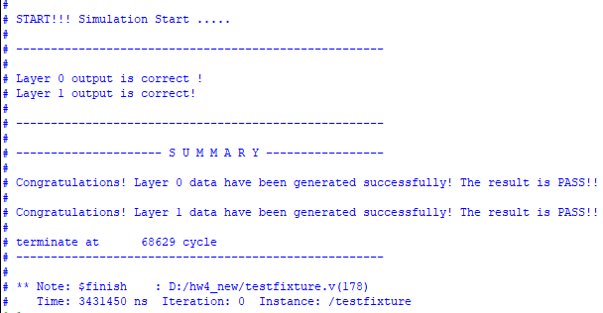 |  |  |  | 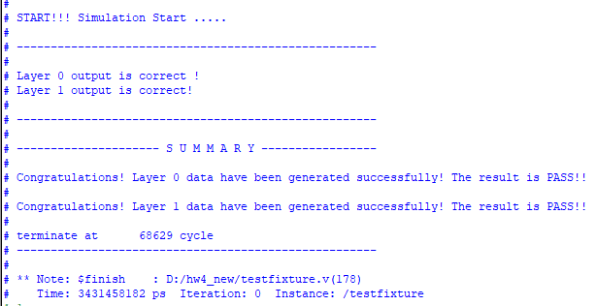
Synthesis Result
Total logic elements |  |  | 865
Total memory bits |  |  | 0
Embedded multiplier 9-bit elements |  |  | 0
Total cycle used |  |  | 68629
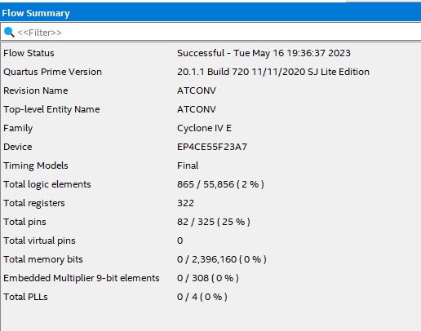
Description of your design
在state0的時候，會依照ready訊號判定是否要進入busy並換到state1，到了state1和2，會計算kernel應該取的pixel的位置，在state3會把算好的位置送入iaddr，並從idata取得資料，當九個kernel的pixel都取得後，會進入state4算出捲積後的值，並填入layer0Mem，重複直到所有4096個pixel皆算完後會進入到state5將一些counter重製，在進入到state6，從layer0Mem取得2*2kernel的4個值，並在state7取得最大值後填入layer1MEM，然後再進入到state8重置cwr=0(避免在讀layer0Mem值時寫入layer0Mem)以及一些counter，重複64次後，進入state9，將busy變為0以提醒做完了。

Scoring = (Total logic elements + Total memory bits + 9*Embedded multipliers 9-bit elements) X Total cycle used
* Total logic elements must not exceed 1000.

